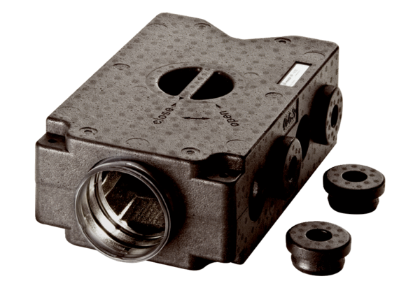Diffuseur d'air en plastique, 8 orifices MF-V63Unité de conditionnement : 1 pièceGamme: K
Numéro de référence : 0059.0970Fabricant : MAICO

